Presseinformation

BIM2AVA 4.0 unterstützt IFC4 Standard

Beschleunigte Prozesse

München, im Juni 2020. Das Erweiterungsmodul BIM2AVA 4.0 zum Raum- und Gebäudebuch des durchgängigen AVA- und Kostenmanagementsystem California.pro visualisiert, analysiert und verknüpft 3D-Modelldaten aus CAD-Systemen zur automatisierten Mengenermittlung und Kostenplanung in BIM-Prozessen. Die Bauteile werden für die automatisierte Mengenermittlung aufbereitet und für schnelle Kostenplanungen gruppiert, wie zum Beispiel alle tragenden Ortbetonwände mit einer Stärke von 30 cm. Mit der Version 11 von California.pro wird der Import und die Bearbeitung der Daten erheblich beschleunigt. So konnte G&W in Tests die Importzeiten auf ein Viertel der vorher üblichen Zeiten senken. BIM2AVA 4.0 unterstützt neben den bisherigen Formaten IFC2x3, den BIM-LV-Container, CPIXML nun auch Dateien im aktuellen Standard IFC4. Da die meisten CAD-Systeme inzwischen IFC4 als Standardeinstellung beim Export verwenden, entfällt eine potentielle Fehlerquelle bei der Kommunikation unterschiedlicher Systeme. Eine bisher mit IFC2x3 transportierte Information ist nun automatisch auch im IFC4-Standard verfügbar.

Darüber hinaus erweiterte G&W den BIM2AVA-Prozess. Jetzt kann der Architekt oder Ingenieur direkt aus dem Modell-Viewer zusätzlich benötigte Attribute per Drag and Drop mit dem Raum- und Gebäudebuch verknüpfen und das ohne erneuten Import des Modells. Wird ein Wert für die Kostenplanung benötigt, zieht der Planer diesen einfach per Drag and Drop in das Raum- und Gebäudebuch. Das Programm ergänzt den Wert in allen betroffenen Bauteilen und dieser ist sofort für die Kostenplanung nutzbar. Durch diese Methodik spart der Kostenplaner Zeit und kann schnell auf Besonderheiten eines Bauvorhabens reagieren.

Für TGA-Planer
Immer mehr TGA-Fachplaner erkennen, wie BIM-Prozesse die Büros bei Routinearbeiten in der Mengenermittlung entlasten. Sind zum Beispiel alle Schalter eines bestimmten Typs in einem Gebäude oder die Länge aller Abwasserrohre zu ermitteln und diese Informationen mit dem Bauteiltyp und seinen diversen Teilleitungspositionen für die Kostenermittlung zu verknüpfen, kommt die Zeitersparnis eines automatisierten Prozesses schnell zum Tragen. Nach intensiven Gesprächen mit seinen TGA-Anwendern hat G&W auch neue Funktionen für die vereinfachte Anwendung bestimmter Berechnungsregeln geschaffen. Diese ermitteln aus einer Reihe von Bauteilparametern automatisch den jeweils höchsten oder niedrigsten Wert und rechnen damit weiter. Dadurch automatisiert der Kostenplaner Fallentscheidungen und spart enorm viel Zeit.

www.gw-software.de

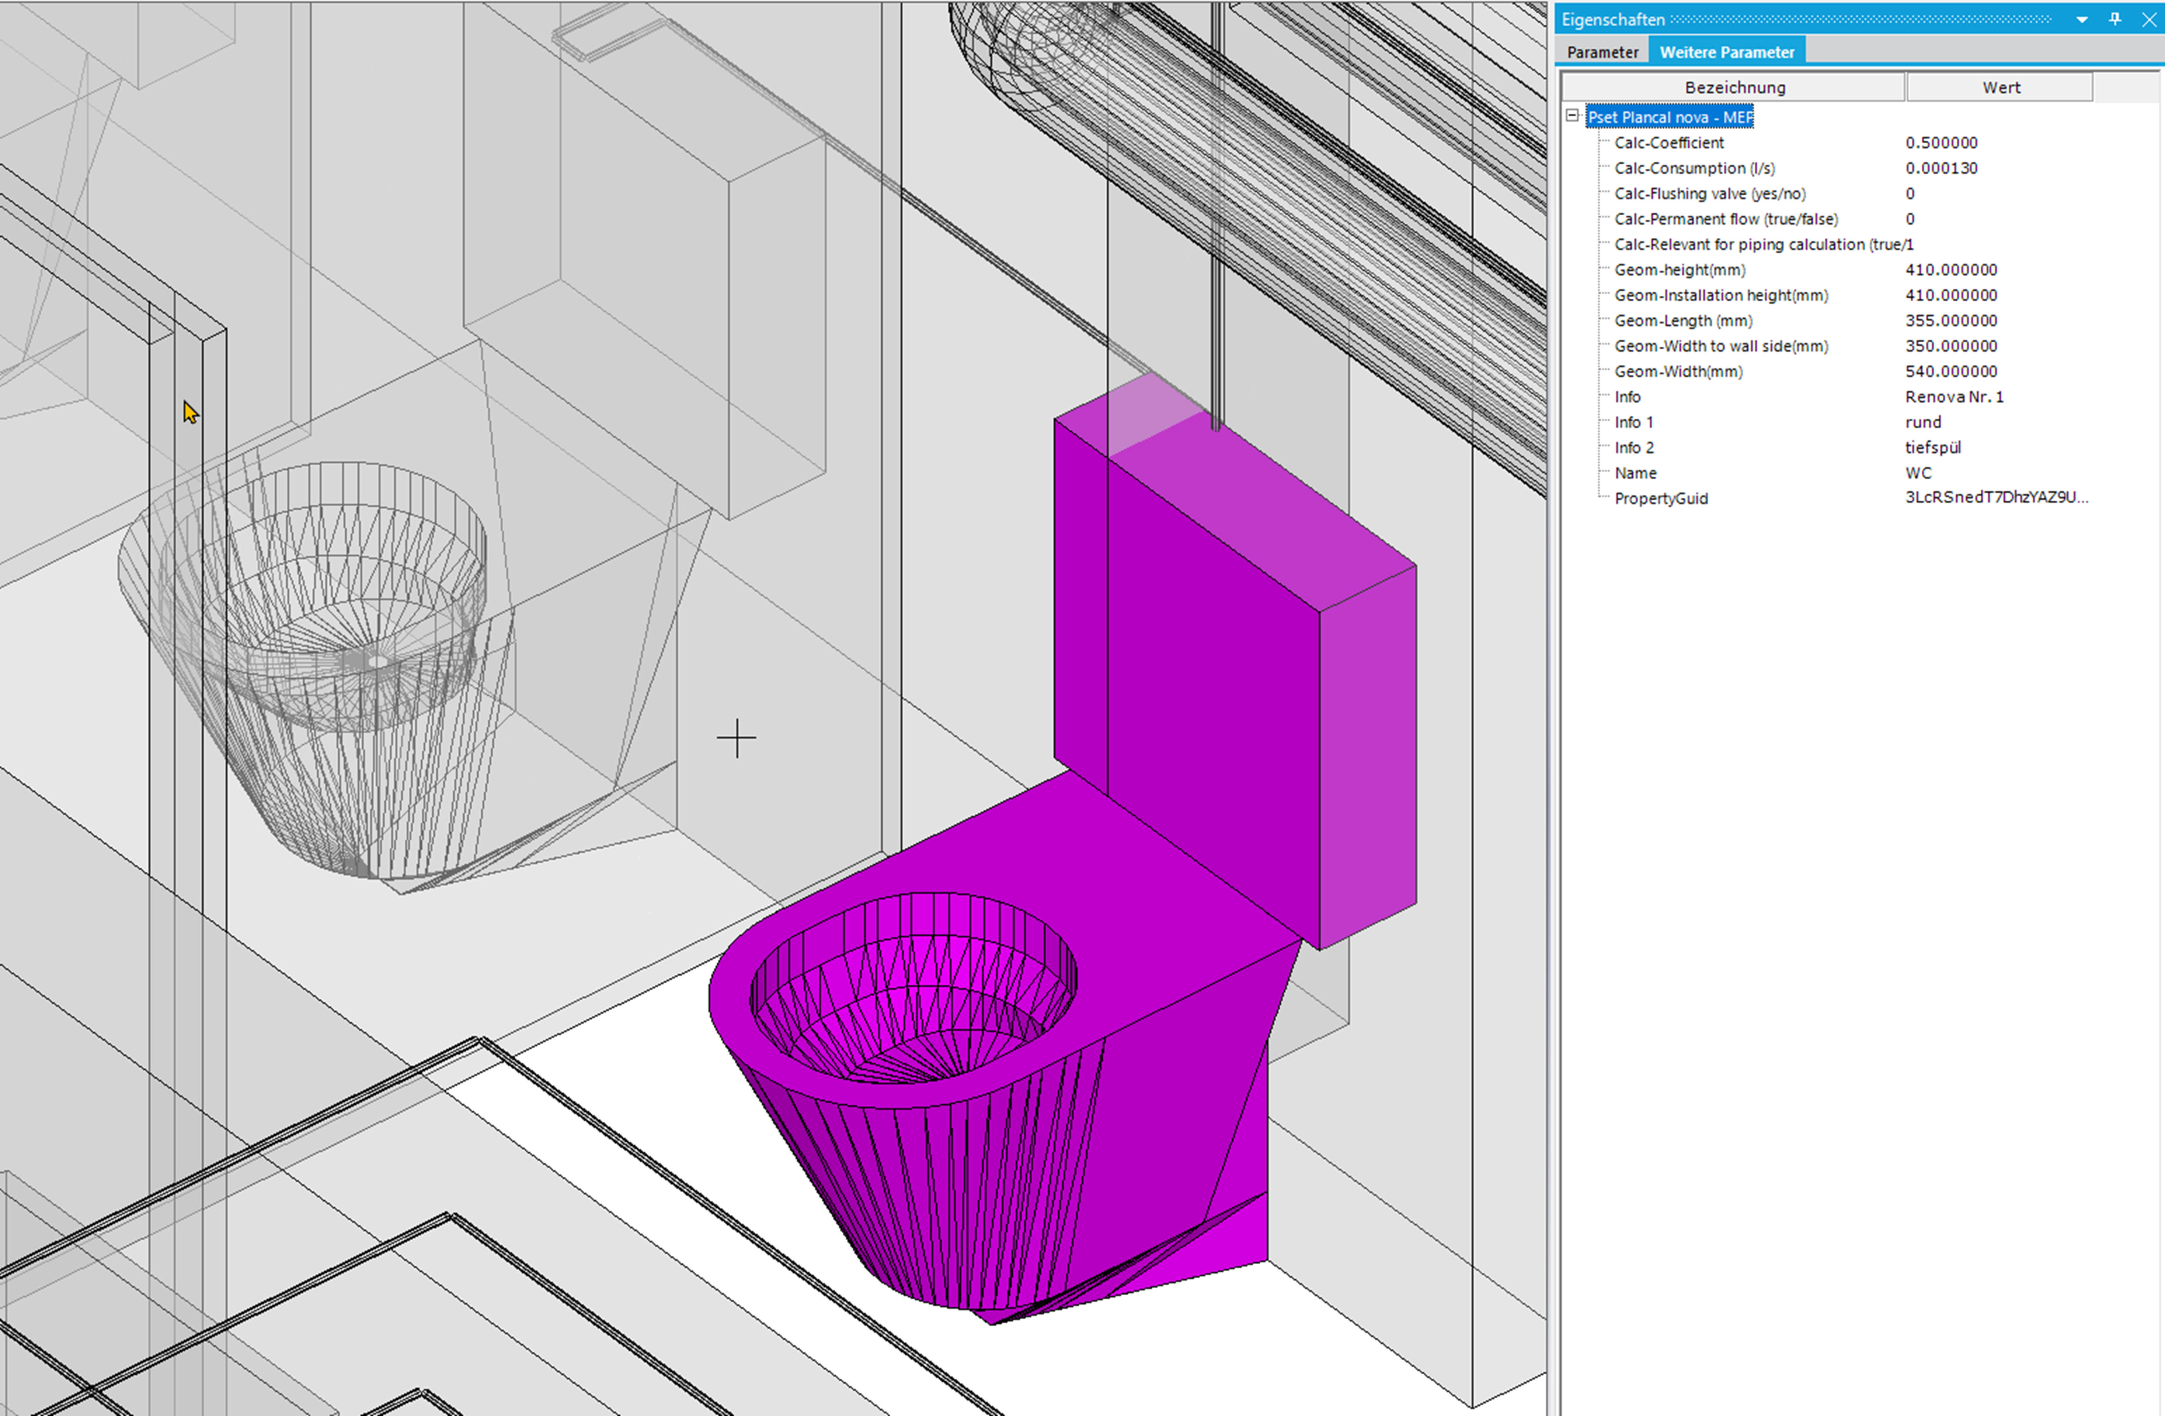

Dateiname: 20200619_BIM2AVA 4 TGA PPS.jpg.jpg
Untertitel: BIM2AVA in der Haustechnik

Quelle: G&W Software AG, München

Über G&W
Die G&W Software AG ist seit über 35 Jahren der Software-Spezialist für durchgängige AVA-Software und Baumanagementlösungen für Bau und Unterhalt. Im Stammhaus in München sind Entwicklung, Vertrieb und Support angesiedelt. Für eine flächendeckende Betreuung der Kunden sorgen eigene Niederlassungen in Essen und Berlin, die Geschäftsstelle Südwest bei Stuttgart sowie ein bundesweites Netz von Vertriebs- und Servicepartnern. Der Fokus von G&W liegt auf Standardsoftware für Kostenplanung, AVA und Baucontrolling. Vom ersten Kostenrahmen bis zur Kostendokumentation abgeschlossener Baumaßnahmen unterstützt das Unternehmen die Prozesse seiner Kunden durchgängig, insbesondere auch den BIM-basierten Planungsprozess. Auch die Optimierung der Abwicklung von Rahmenvertrags-Maßnahmen für den Unterhalt und andere wiederkehrende Maßnahmen ist eine besondere Stärke von G&W und ihrer Software California.pro.

Zielgruppen
Viele tausend Unternehmen, vom Einmannbüro bis zum Großunternehmen, vertrauen mittlerweile auf Lösungen von G&W. Nutznießer sind alle, die Kosten planen, kontrollieren, steuern und alle, die Leistungen ausschreiben, vergeben, abrechnen ebenso wie diejenigen, welche die Kosten der Baumaßnahmen bezahlen müssen. Also im weitesten Sinne alle Planer und Bauherren. Der Kundenkreis umfasst Planungsbüros aller Disziplinen, Versorgungs- und Entsorgungsunternehmen, Bauämter und kommunale Eigenbetriebe und Bauabteilungen der unterschiedlichsten Unternehmen.

Veröffentlichung honorarfrei / Beleg erbeten

Weitere Informationen
G&W Software AG PR-Agentur blödorn pr
Dr. Cornelia Stender Heike Blödorn
Rosenheimer Str. 141 h Alte Weingartener Str. 44
81671 München 76227 Karlsruhe
Fon 089 / 5 15 06-715 Fon 0721 / 9 20 46 40
E-Mail: st@gw-software.de E-Mail: bloedorn@bloedorn-pr.de

